TURIZAM AFRIKE
Prednosti razvoja turizma u Africi: ____________________________________________________________________________________________________________________________________________________________________
Nedostaci razvoja turizma u Africi:________________________________________________________________________________________________________________________________________________________________
Turistički najrazvijenije zemlje Afrike su __________________________________________________________________________________ (na slijepom zemljovidu oboji te zemlje plavom bojom!)
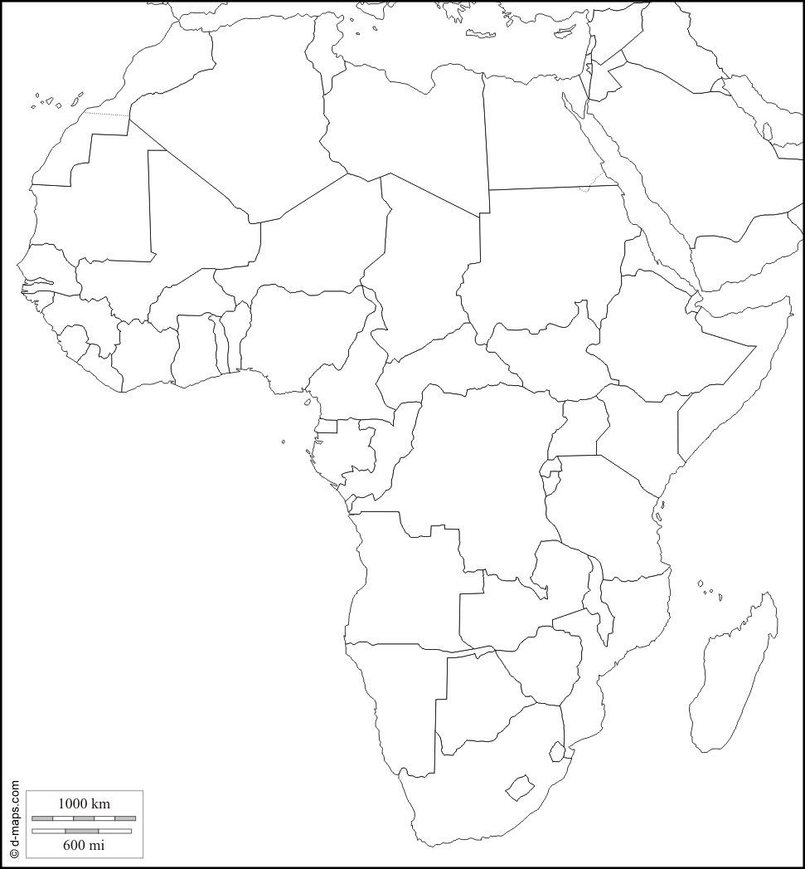
Turiste u sjeverni dio Afrike privlače brojni spomenici, a najposjećeniji su _________________________________________________________________________________.
Uz države napiši znamenitosti koje turisti najčešće posjećuju!
Egipat:

Tunis:
Maroko:
Jug i istok kontinenta privlače turiste ____________________________________________________________________________________________________________________________________________________________________.
Uz države napiši poznate nacionalne parkove koji se nalaze u njima!
Kenija:
Tanzanija:
Južnoafrička republika:
(Navedene države oboji na slijepom zemljovidu crvenom bojom!)

Zahvaljujući brojnim prirodnim ljepotama i bogatstvu životinjskih vrsti, u Africi se razvio poseban oblik turizma pod nazivom ______________________________________.

